控规调整具体内容

1、用地调整
①取消WY100102地块北侧与西侧辅路，沿团结港侧设绿化带；
②WY100101与WY100103公园绿地合并为WY100101公园绿地，地块面积相应调整；
③WY100102地块用地性质由中小学用地（A33）调整为商住综合用地（BR），地块面积相应调整。
④取消许家路（海兴路至富民路）段，将WY100201与WY100204公园绿地合并为WY100201公园绿地，地块面积相应调整；
⑤WY100203地块与WY100205地块合并为WY100204地块，用地性质由商业商务综合用地（B1/B2）、商住综合用地（BR）调整为中小学用地（A33），规模为42班小学12班初中，地块面积相应调整；
2、道路调整
依据长安路有机更新工程，调整长安路路幅。调整后长安路（海兴路-海丰路）道路宽度为35米、长安路（海丰路-枣园路）道路宽度为28米。
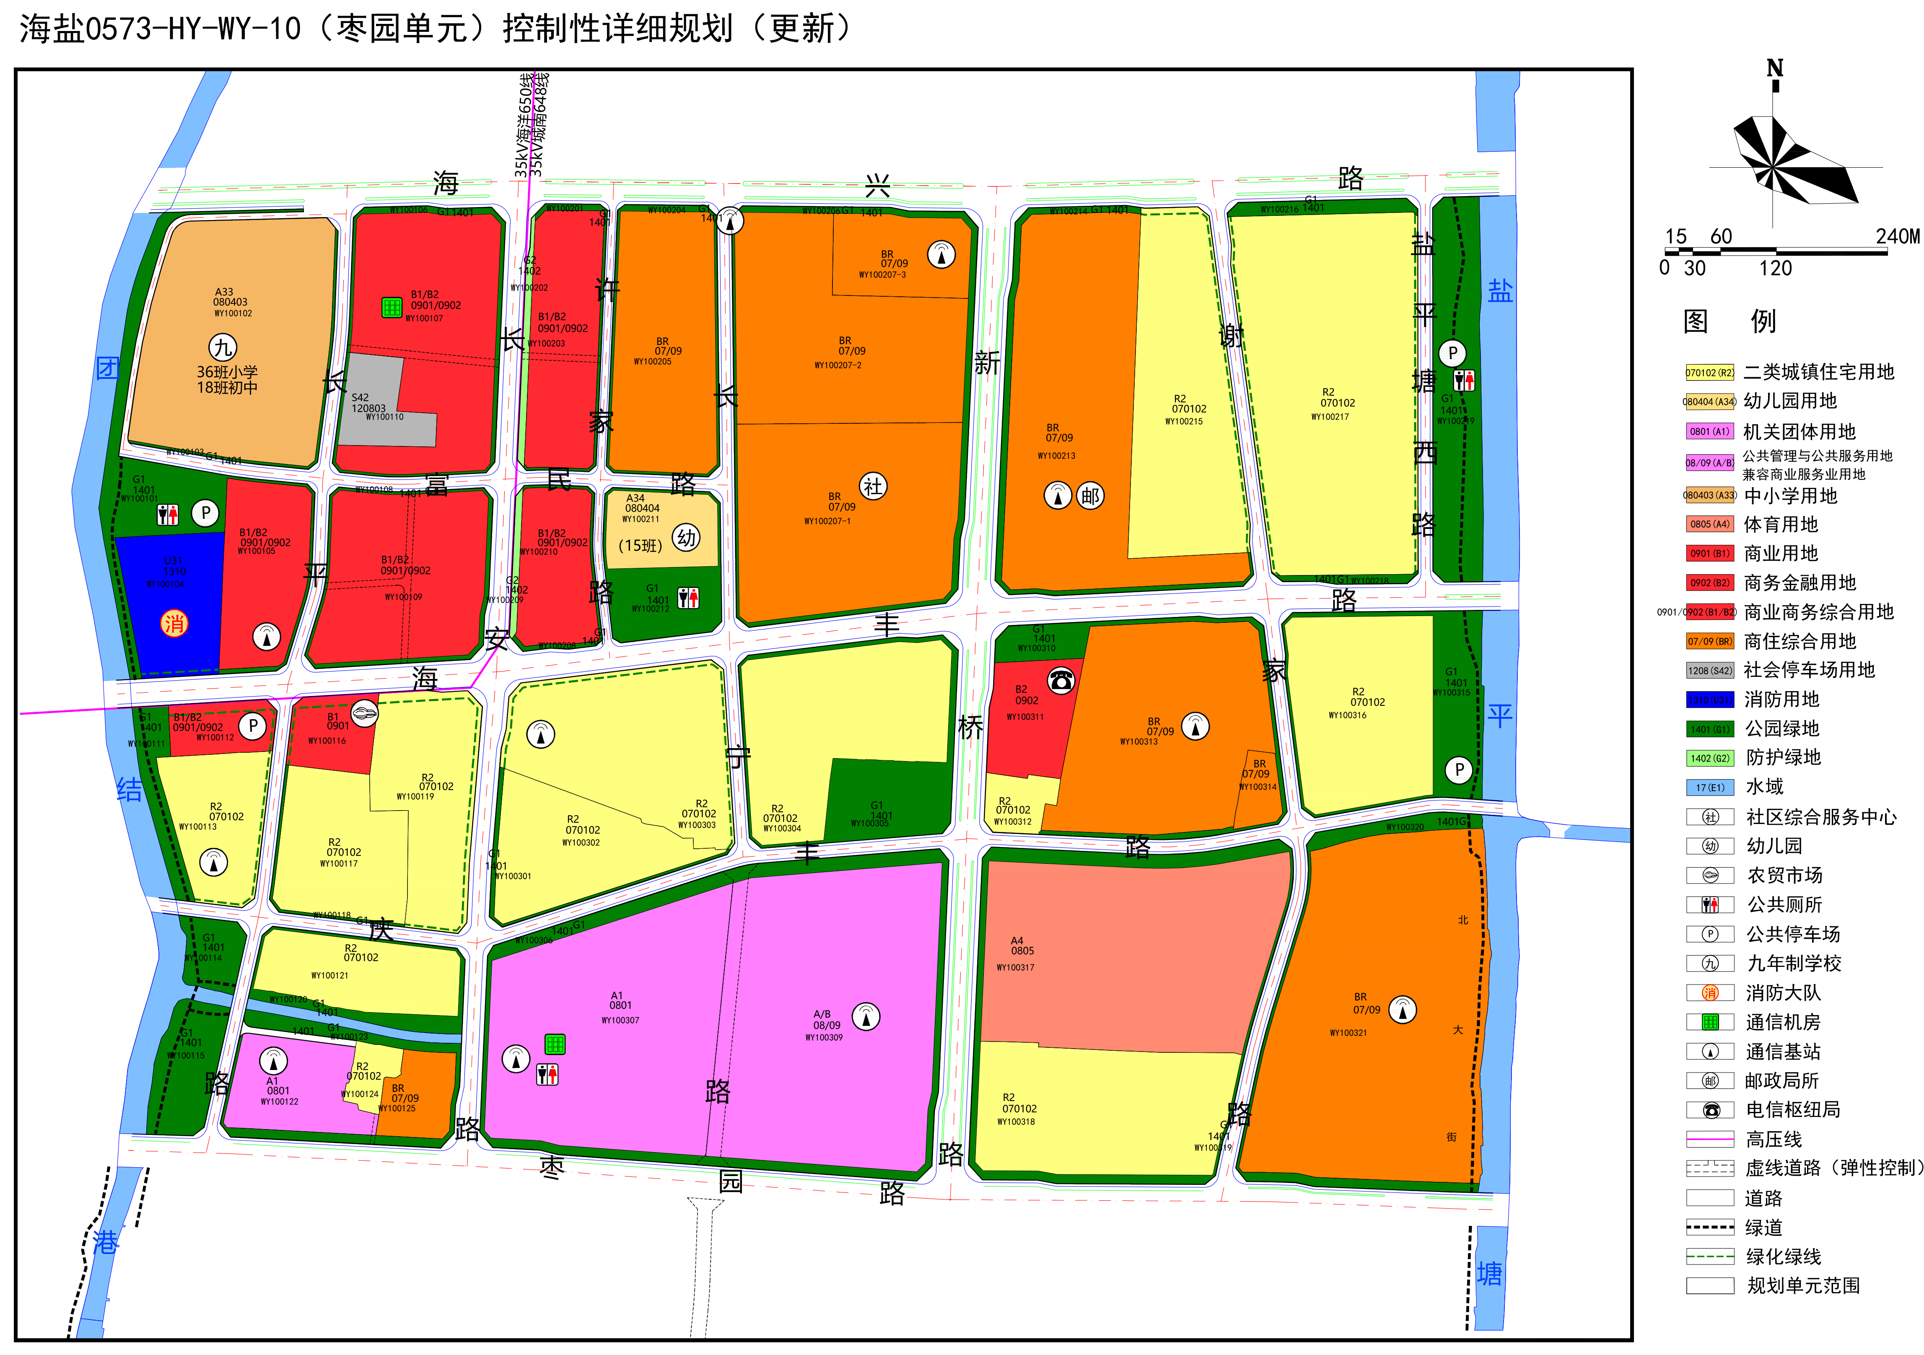
调整前总图
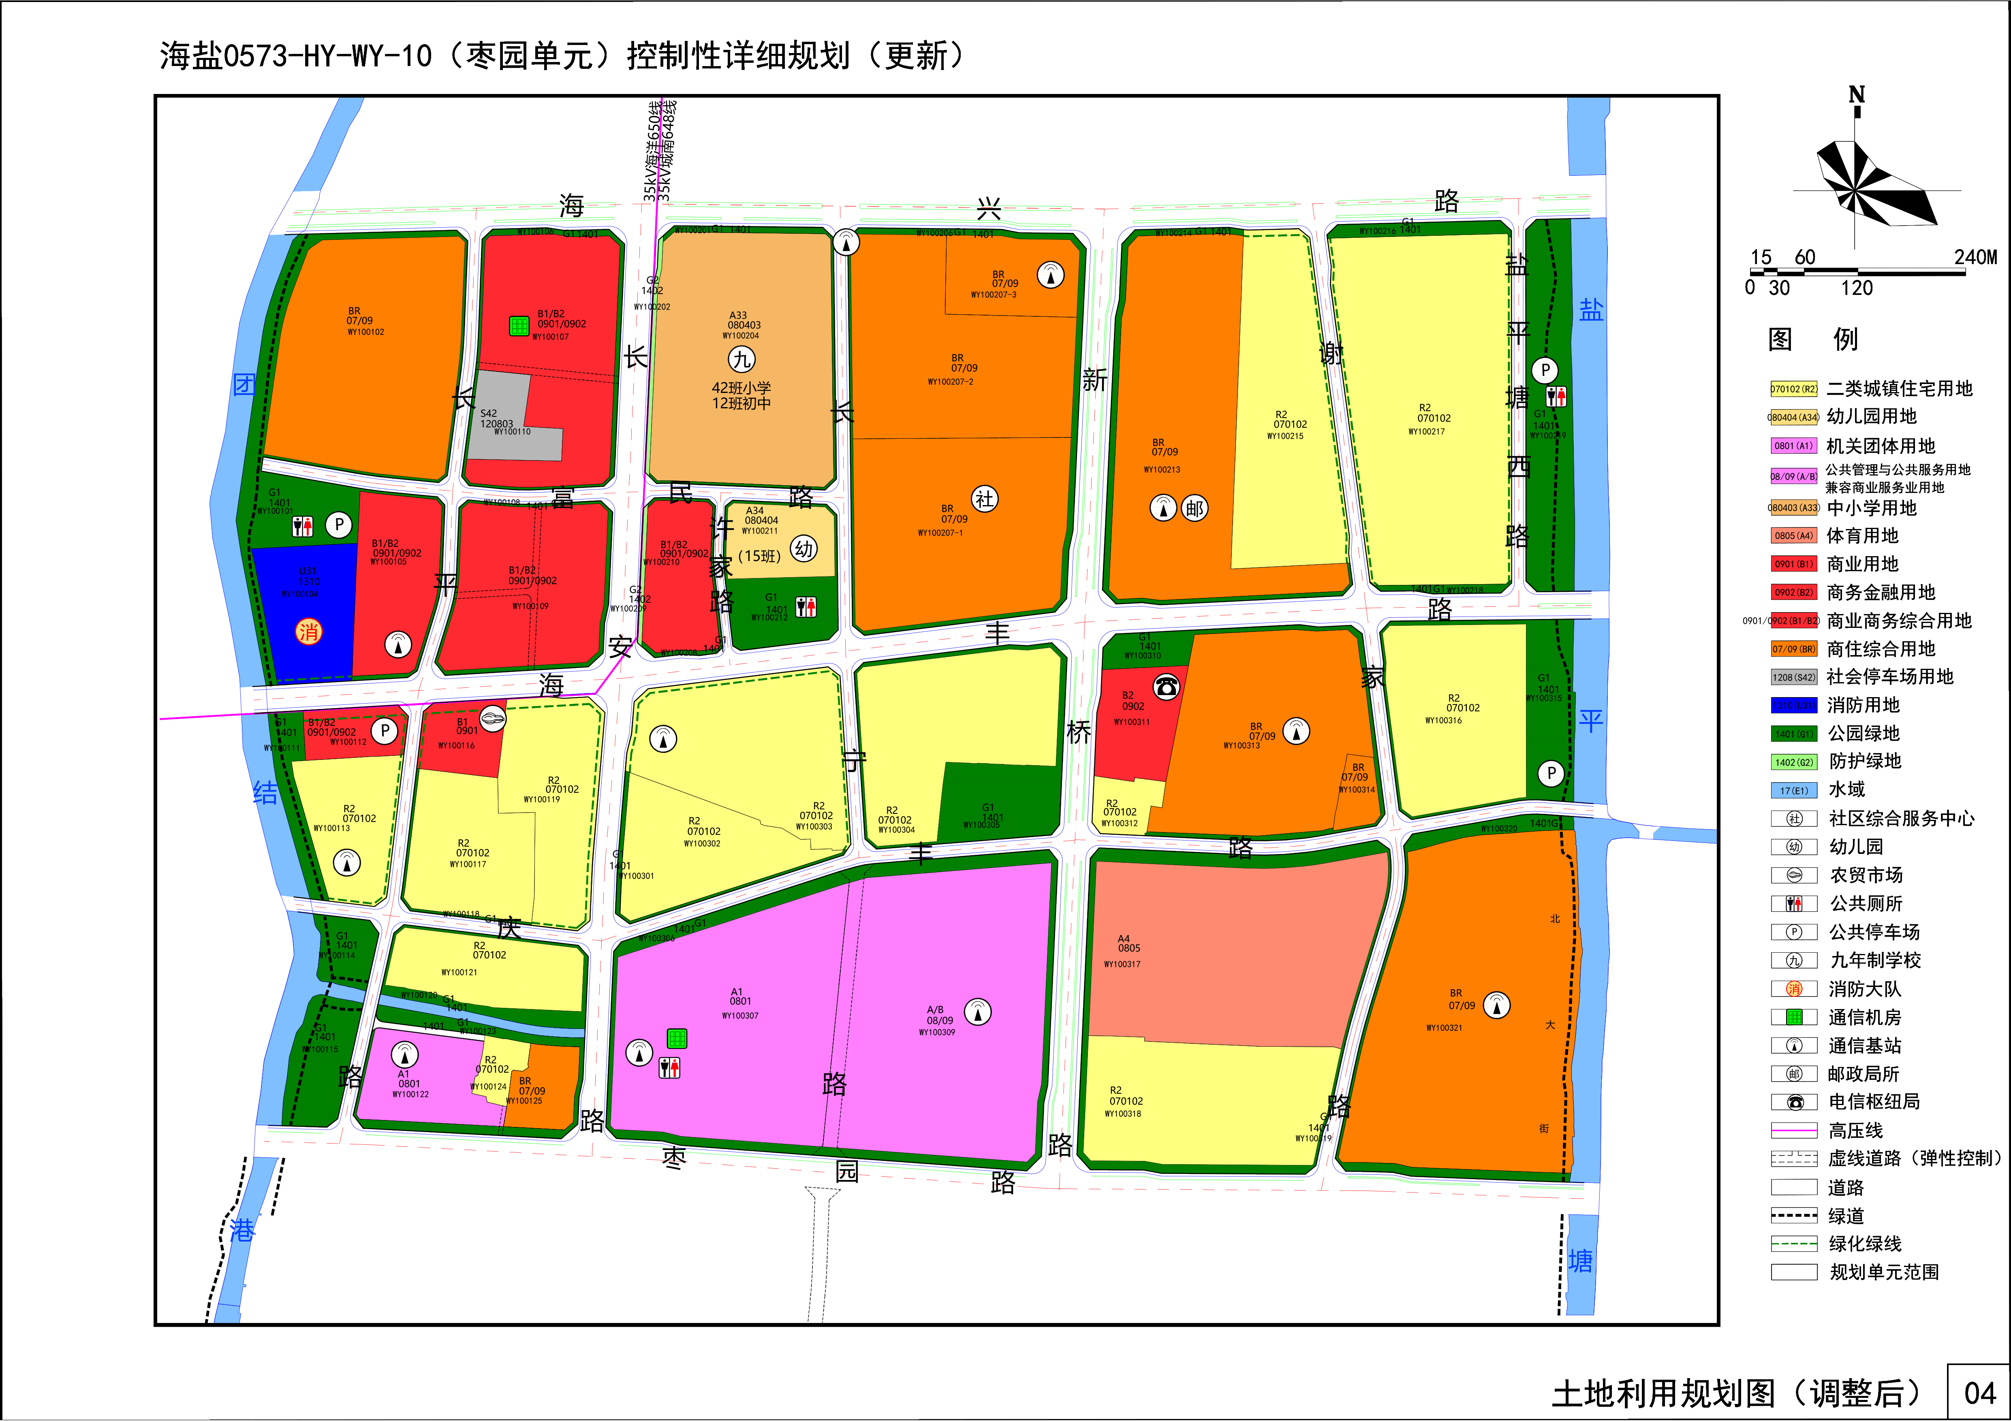
调整后总图

